

**Выпуск № 1**

В этом выпуске:

* Весна пришла
* Полезные советы: «Чем занять ребенка на прогулке весной?».
* Любовь детей к лужам против родительского «нельзя»
* Это интересно. Неожиданные и забавные факты про весну.
* Островок безопасности: *«Осторожно, клещи!»*

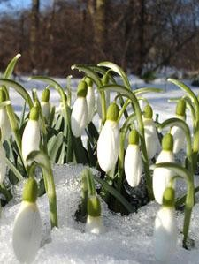***Весна пришла.***

Весна –это удивительное время, когда растения, животные — братья наши меньшие стряхивают с себя затяжной зимний сон. В ложбинках и овражках журчат серебряные ручейки. Весна приходит к нам с задорным солнцем и теплом.

Весна — это период преобразования и зарождения новой жизни. Деревья весной преображаются. Например, верба надевает пушистые серёжки, их так много, что и не пересчитать.

  С наступлением весны появляются первоцветы. Весенний карнавал начинает *мать- и-мачеха*. Мать-и-мачеха – это золотое солнце в миниатюре. Этот цветок выбирая для себя самые солнечные склоны. Настоящее весеннее чудо – это цветы *подснежники*. Есть еще и незабудки, фиалки, медуницы. синеглазые, голубые… Весна - это самое полезное и приятное время года для прогулок с детьми.

Прогулки на свежем воздухе - это всегда интересное и полезное занятие.

Весенние прогулки полезны для здоровья и развития малыша. Пройдитесь с ребенком по улице, парку, посмотрите, какие изменения происходят в природе: как набухают почки, пробиваются первые листья, трава, закрепите названия весенних цветов. Понаблюдайте за птицами.   Наблюдать за природой – это очень интересное и познавательное занятие. Оно формирует у детей знания о природе, бережное отношение к ней. В процессе наблюдения дети учатся различать формы, величины, цвета. При наблюдении за живыми существами (насекомыми, птицами, зверьми), дети познают характер движения и звуки. В ходе данных наблюдений у детей развиваются такие качества, как сообразительность, наблюдательность, умение сравнивать и делать выводы.

Весной наблюдать за природой намного интереснее, чем зимой. На прогулке с малышом, расскажите ему о весне, её признаках. Послушайте вместе с ребёнком пение птиц.

   Выберите для сравнения какой-нибудь объект на улице и наблюдайте за его изменением каждый день. Например, обратите внимание малыша на весенней прогулке, что сегодня на полянке еще лежит снег, а завтра там уже просто мокрая земля, через несколько дней здесь можно будет увидеть первую травку, а затем уже и яркие цветы.

При таком общении у ребенка расширяется словарный запас и развивается активная речь. Больше ходите пешком. Во время ходьбы у человека задействованы практически все мышцы тела, особенно хорошо работают мышцы руки, спины, таза и ног. Кроме того, прогулки важны для здоровья. Ходьба прекрасно активизирует жизненные процессы в организме. Добавьте к постоянным прогулкам детские игры. Весенние прогулки не стоит отменять даже в том случае, если погода не радует солнышком. Весна — отличное время, чтобы запускать радиоуправляемые игрушки, поиграть в мяч. Старайтесь не запрещать ребёнку экспериментировать. Позволяйте детям самим принимать решения. Пусть ваш ребенок растет здоровым, активным и счастливым!

***Полезные советы: «Чем же занять ребенка на прогулке весной?»***

1.   *«Посчитай птиц».* Весной природа оживает. И даже если листочки еще не успели появиться, то птицы уже начали радоваться теплу. С ребенком, который умеет

считать, можно поиграть в такую игру: кто заметит больше птиц за время прогулки

2.   *«Пускаем солнечных зайчиков».* Если погода солнечная, не забудьте прихватить с собой зеркальце. Малыш будет рад сделать день еще более солнечным, пуская

солнечные блики на дома и деревья. Выберите какую-нибудь отдаленную цель и потренируйтесь, кто сможет запустить зайчика так далеко.

3.   *«Пускаемся в плавание по луже».* Смастерите дома или прямо на прогулке кораблики, а затем запускайте их в ближайшей луже.

4.   *«Рисуем на асфальте».* Если асфальт сухой, самое время достать цветные мелки и нарисовать солнышко, цветы и травку. 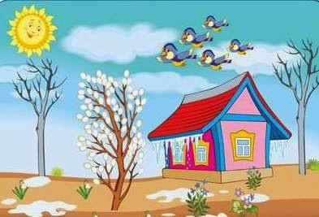

Игры на свежем воздухе - всегда веселое и увлекательное занятие! Играйте со

своим ребенком — это укрепляет взаимосвязь между родителями и детьми, а также способствует созданию более надежных доверительных отношений в семье. О том, что "солнце, воздух и вода - наши лучшие друзья", мы помним с детства. Дело за

малым - сделать так, чтобы и наши малыши росли в окружении этих верных "товарищей".

5.   Выучите с ребёнком стихотворение

  АПРЕЛЬ

Долго шла весна тайком от ветров и стужи,

А сегодня – прямиком шлёпает по лужам.

Гонит талые снега

С гомоном и звоном, Чтобы выстелить луга Бархатом зелёным.

«Скоро, скоро быть теплу!» —

Эту новость первой барабанит по стеклу Серой лапкой верба…….

**Любовь детей к лужам против родительского «нельзя»**

Почему дети так любят шлепать по воде? Даже небольшая лужица на асфальте непременно привлечет ребенка, и он в нее наступит, хотя бы разок. А лучше потоптаться, чтоб брызги в сторону! Тому есть несколько причин:

* 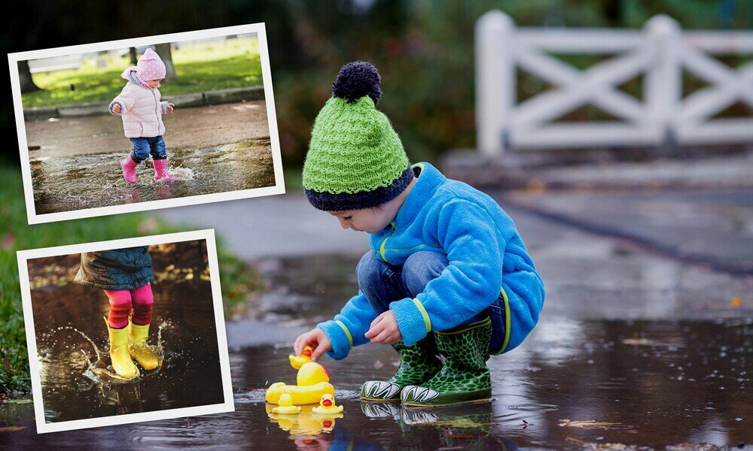Это весело. Позитив и хорошее настроение гарантированы.
* Он так познает мир: вот лужа была гладкая, а стала покрываться кругами, сапоги были сухими, а стали мокрыми, чем сильнее топнуть, тем больше брызг и т. д.
* Лужа для ребенка — это нечто запретное и волнительное, поэтому каждый раз он проверяет свою смелость.

Давайте посмотрим и с другой стороны — со стороны родителя. С папами проще — они зачастую разрешают детям плескаться в луже, приговаривая: «Только маме не говори, что это я тебе разрешил». А мамы? Мамы боятся, что ребенок испачкается, промокнет, замерзнет, холодная грязная вода попадет в сапожки, да мало ли еще что.

Но посмотрите выше, на причины любви детей к лужицам. Заметьте, все причины вполне рациональные, разве хочется лишить ребенка такого удовольствия и одновременно, пользы?

**Что делать: компромисс**

Если нам удалось вас убедить в пользе прогулок по лужам, то самое время перейти к следующему этапу. Установите свои правила и границы дозволенного для ребенка. Чтобы не было так — малыш не только ходит по луже, но и сел в нее, копошится руками или обрызгивает прохожих. Расскажите ребенку, что ему будет разрешено ходить по лужам, если он будет готов выполнить несколько простых условий:

1. Заходишь в лужу, только если на ногах надеты резиновые сапожки.

2. По луже можно ходить и даже бегать, но не плескаться в ней.

3. Гуляем по лужам не вначале прогулки, а в конце. Либо рядом с домом, чтобы можно было пойти переодеться при необходимости.

4. Твои игры не должны мешать окружающим, поэтому следи, чтобы брызги не летели на прохожих.

Объясните ребенку, что это не запрет, а просто правила. И если он будет их соблюдать, то сможет мерить лужи, и быть может, взрослые когда-то тоже к нему присоединятся!

# Это интересно.

***Неожиданные и забавные факты про весну.***

**1)**   Ученые не поленились вычислить с какой скоростью движется весна: оказывается, **50 км в сутки**. Определить это им удалось по наблюдениям за соцветием отдельных растений.

**2)**   Не во всем мире весна наступает в марте/апреле/мае. Например, в Австралии, Аргентине и на Мадагаскаре она приходит в сентябре.

**3)**   Астрономическая весна наступает 20 или 21 марта – в день весеннего равноденствия.

**4)**   По сравнению с осенним периодом весной частота дыхания у людей увеличивается на одну треть.

**5)**   В Женеве весна официально наступает только тогда, когда этого захочет

«официальный каштан», который растет под окнами кантонального правительства. Или проще говоря, когда на нем распустится первый листок. Обычно, конечно, каштан следует традиции и «объявляет» весну в марте, но иногда он ее все же обычаи нарушает. Например, в 2002 году каштан показал свой первый листок 29 декабря, а в 2006-м он расцветал дважды – сначала в марте, а потом в октябре.

**6)**   А вот наши предки в этом вопросе доверяли кукушке. Считалось, что весна пришла тогда, когда из леса начинает раздаваться «ку-ку».)

**7)**   Не только мы меняем наряды с наступлением весны. Наверняка ты знаешь, что зайцы, белки и прочие зверьки меняют цвет своих светлых шубок на более темный.

**8)**   Вообще все птицы умеют петь с рождения. Но просто «горланить» 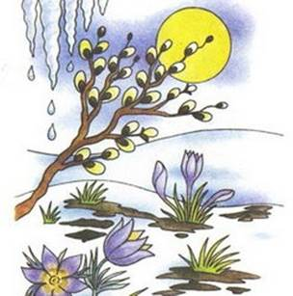

недостаточно, им нужно освоить песни, свойственные конкретно их виду. Окончательно у них получается это сделать только следующей весной, когда им исполнится около 300 дней.

**9)**   Самыми первыми на весеннее потепление отзываются корни растений. Они начинают активно расти уже при температуре 7-8 градусов тепла.

**10)**  Весенний цветок медуница меняет свой цвет четыре раза: распускаясь, он становится розовым, потом пурпурным, фиолетовым и далее синим.

***ОСТРОВОК БЕЗОПАСНОСТИ***

Осторожно – клещи!

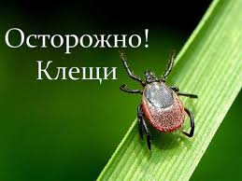С приходом первых настоящих теплых майских дней после долгой зимы возникает естественное желание насладиться общением с природой, вдохнуть ароматы весеннего леса. Однако стоит помнить, что посещение леса весной и в начале лета может повлечь за собой риск укуса клеща, что может привести к заражению опасными инфекциями, передаваемыми этими насекомыми.

Основным методом защиты является предотвращение присасывания клещей. Для этой цели применяются средства индивидуальной защиты, такие как репелленты. При посещении леса необходимо одеваться таким образом, чтобы исключить возможность попадания клещей под одежду, в области шеи, в волосы и на открытые участки кожи. Рекомендуется проводить самоконтроль и взаимный осмотр верхней одежды и открытых участков тела каждые 1,5-2 часа.

**Считалось, что клещи живут только в лесу, но численность их ежегодно растёт, и теперь клещей можно встретить не только в лесу и на дачных участках, но и в черте населённых пунктов – в городских и сельских парках, скверах и даже на дворовых площадках.** Часто занос клещей в квартиру происходит домашними животными. По возможности не удаляйте клеща самостоятельно! Обратитесь для этого в травматологический пункт или лечебное учреждение по месту жительства.

***Травматологические пункты г. Ярославля***

*Травматологические пункты для взрослых:  
- ГАУЗ ЯО клиническая больница скорой медицинской помощи имени Н.В. Соловьева - ул. Загородный Сад, д. 11, (4852) 73-52-69;  
- ГБКУЗ ЯО «Городская больница имени Н.А. Семашко» - ул. Носкова, д.8, (4852) 45-04-09;*

*Травматологические пункты для детей:  
- ГУЗ ЯО «Детская поликлиника № 3» - Тутаевское шоссе, д.29, (4852) 55-73-70.*

|  |
| --- |
|  |
|  |  |

Выпуск № 1 (март-июнь) 2025 года

подготовила: старший воспитатель Голова Е.В.